MORIARTY

1er album “Gee Whiz but this is a lonesome town”

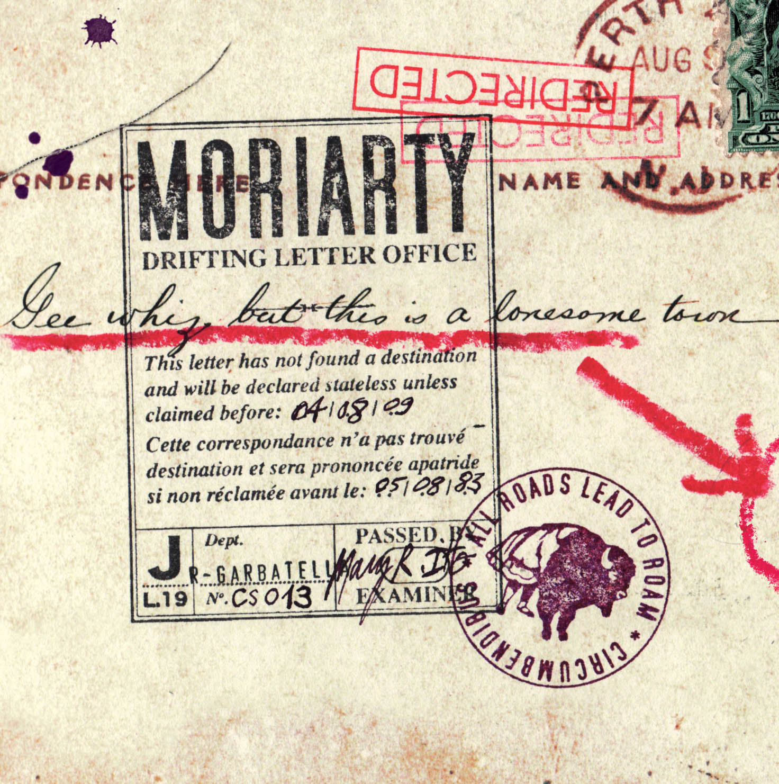

Sortie le 9 octobre

En concert le 15 octobre à La Maroquinerie (Paris)
En tournée (dates sur www.myspace.com/moriartylands )

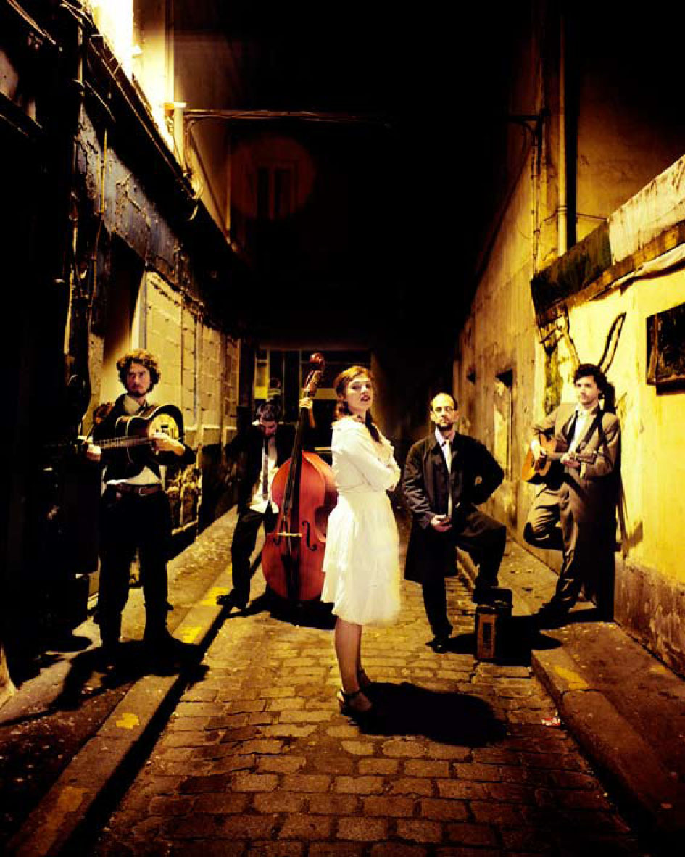
Qui est Moriarty ?
Première évidence : Ce sont des brouilleurs de pistes professionnels. La seule chose dont on soit sûr, c’est qu’ils sont cinq : une diva et ses quatre frères. Sans oublier Gilbert, tête d’animal empaillée et membre secret du groupe dont on raconte qu'il tire les ficelles dans l'ombre. Tous vivent, créent et cultivent leurs excentricités dans un territoire qu’ils nomment Moriartyland. On ignore d'où ils viennent ; ils sont arrivés là vers la fin du siècle dernier, et puis ils sont restés. Comme ils chantent en anglais, on suppose que certains d'entre eux seraient venus d'Amérique…

Et sa musique ?
Comme dans toutes les belles histoires, la musique de Moriarty est née d'une série de hasards et d’accidents. On s'en doute un peu en découvrant ces morceaux que l’on croirait évadés d’un cabaret folk déglingué : une acoustique nue, faite d’aspérités et d’imprévus, tissée autour de la voix puissante et profonde de cette diva sortie d’un autre temps. Cette musique est peuplée par des présences lointaines : folk américaine et irlandaise donc, blues rural du sud des Etats-Unis, country hantée et élégamment poussiéreuse, et peut-être même le revenant d’un exilé allemand ressemblant étrangement à Kurt Weill. Et surtout, elle raconte des histoires…

De vraies histoires ?
Parfois, oui. Comme celle de Lily, partie à l’armée à 19 ans, qui s'est confiée à Moriarty au dernier soir de sa vie civile. Parfois, ce n'est que pure fiction… des chansons aux allures de nouvelles ou de courts-métrages où l'on croise des personnages qui nous évoquent ces visages aux regards intenses des photos prises pendant la Grande Dépression ou les héroïnes fragiles saisies par l'objectif de Lewis Carroll.

A quoi ressemble Moriarty, justement ?
Il faut imaginer une petite troupe, là, sur la scène. Ou peut-être au milieu d'une forêt nocturne, d'un hôtel décati ou d'un château en ruine. La diva et ses quatre frères sont regroupés autour d'un micro unique, planté entre un vieux bureau et un paravent. Ils cultivent une élégance intemporelle et un certain sens du décorum, histoire d'entraîner le public hors du temps, de le faire rêver les yeux grands ouverts, à condition qu'il les ferme. Ils jouent sur des instruments acoustiques, dont une guitare de 1957, qui aurait appartenu à Joan Baez. Car oui, il y a des connections de ce genre chez Moriarty. On chuchote même que la mère d'un des musiciens aurait inspiré "Girl From The North Country" à Bob Dylan. Et ils marquent le tempo sur des valises cabossées…

Des valises ?
Oui, Moriarty a une prédilection pour les objets détournés. Son terrain de chasse favori est la réserve de la compagnie de Jérôme Deschamps et Macha Makeïeff, parrains du groupe qui ne soupçonnent pas que leurs protégés leur ont "emprunté" des grelots ou une sonnette d'hôtel venus rejoindre les fameuses valises et une antique machine à écrire Olivetti au rayon des instruments inattendus qu'on entend sur l'album. Pas d’emprunts, en revanche, pour la voix de la diva, qui n'appartient qu'à elle et rien qu'à elle.

Alors au final, qui est Moriarty ?
Le héros fugitif d’un roman de Jack Kerouac (ou peut-être était-ce Conan Doyle ?) ; Un inconnu ayant légué son nom à une ville perdue du Nouveau-Mexique ; Un aviateur qui décida un beau matin de mai de voler sous la Tour Eiffel ; une énigme ; un anachronisme musical ; une patrie d’adoption ?

Voyez plutôt ce qu'écrit Macha Makeïeff à leur sujet :
"Prenez garde, il y a la reine de la tribu étrange, électrique, aimantée, à cinq visages, aquatique, fond des mers, chagrin noyé d'autres vies antérieures. La belle et ses rêveurs agités. Leur douce transe... Les balancements de l'obsessionnel vous ravissent. A cause d'un ailleurs qu'ils transportent, un ailleurs d'ailleurs. Quelque chose de délicatement lancinant, de déchiré. La mauvaise humeur de la dame enchante et dit ce que cette douceur renferme de leur colère... Puis sur les visages, l'agitation élégante, et dans les voix, les sourires de fantôme racontent. Ce flou et l'ensorcellement vous balancent et tout à coup quelque chose d'aiguisé, la pointe d'un couteau. Cela vous marque, ce voyage avec eux. Incision et douceur chaude du sang qui coule. Le rêve est à ce prix. La violente douceur des Moriarty."

www.moriartyland.com
www.myspace.com/moriartylands
www.naive.fr
www.deschiens-et-compagnie.com

Contacts promo naïve : 01 56 02 20 00
Presse Jacinte Simonet jsimonet@naive.fr
Presse Laurent Levy llevy@naive.fr
Radio Maya Dagnino maya@naive.fr
TV Véronique Lesaine vlesaine@naive.fr
Internet Lara Orsal lara.orsal@gmail.com
Elise Costa elise.costa@gmail.com

